МІНІСТЕРСТВО ОСВІТИ І НАУКИ УКРАЇНИ

Міжнародний гуманітарний університет

Алгоритмізація та програмування

**Практична робота № 3**

*Виконав:*

Олар Iлля Iгорович ІКТ-2.1

*Перевірив викладач:*

Клімішина І. В.

Одеса-2022

Варiант 10



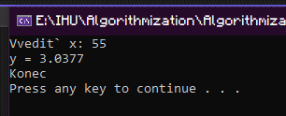

#define _USE_MATH_DEFINES

#include <iostream>

#include <cmath>

using namespace std;

int main()

{

double y, x;

cout << "Vvedit` x: ";

cin >> x;

y = (3 * pow(x, 2) + 2 * x) / (sin(x) + pow(x, 2)) - (2 * x) / ((1 - pow(x, 2)) * (1 + 2 * x));

cout << "y = " << y << '\n';

std::cout << "Konec \n";

system("pause");

return 0;

}